
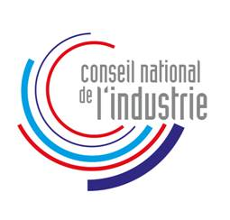
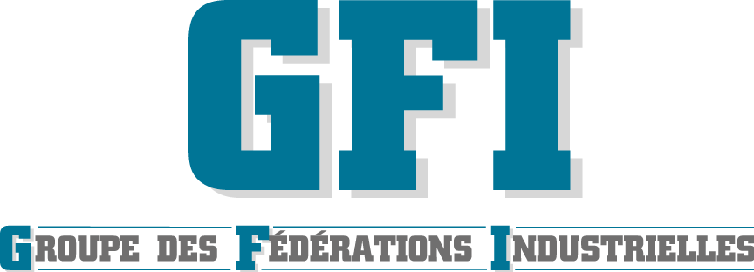


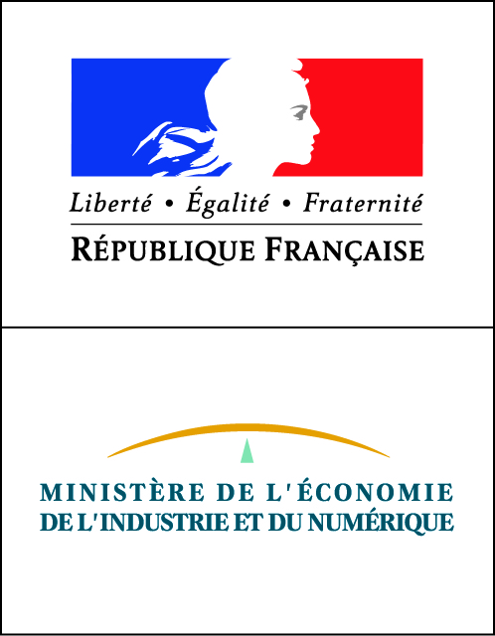
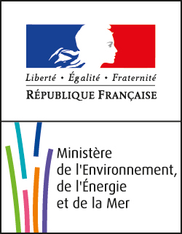
ECONOMIE CIRCULAIRE,
VERS DE NOUVELLES SOLUTIONS INDUSTRIELLES

27 avril 2016 / 14h-17h30 / Amphithéatre Pierre Mendès-France Paris 12e

Dossier de presse

Les « engagements pour la croissance verte »
Un nouvel instrument contractuel pour faciliter l’innovation pour la transition écologique

Colloque « Économie circulaire » du Conseil National de l’Industrie
Mercredi 27 avril 2016
Sommaire

1 – Contexte

2 – Le CNI, facilitateur d’initiatives

3 - Les Engagement pour la Croissance Verte (ECV)

3.1 - Objectif politique

3.2 - Qu’est-ce qu’un Engagement pour la Croissance Verte ?

3.3 - Comment ça marche ?

3.4 - Le type d’engagements pris par l’Etat

4 - Description des premiers ECV signés lors du colloque du CNI le 27 avril 2016
1 - Contexte

Si la société est porteuse de nombreuses initiatives contribuant à la transition écologique, celles-ci n’ont pas toujours la visibilité souhaitée et peuvent par ailleurs rencontrer des freins sur lesquels l’Etat peut agir, au niveau national ou régional, afin d’en assurer l’émergence, accélérer leur déploiement et atteindre un changement d’échelle.
A cette fin, et à titre expérimental, les ministères de l'environnement et de l'économie (CGDD, DGPR, DGE) ont travaillé ces derniers mois, en partenariat avec les réseaux économiques, à la mise en place d’un nouvel instrument contractuel de soutien à l’innovation (technologique ou organisationnelle), sur la thématique de l’économie circulaire. Inspirés de l’expérience des Pays-Bas, les « Green Deals », dont l'adaptation en France est « Engagements pour la croissance verte » (ECV), sont un outil de droit souple non contraignant juridiquement.
Cette démarche s’inscrit dans les travaux engagés suite à la table ronde « économie circulaire » de la Conférence environnementale de septembre 2013. Les industriels avaient demandé aux pouvoirs publics de privilégier la mise en place d’engagements volontaires en lieu et place de réglementations contraignantes. Depuis, sous l’égide du Conseil national de l’industrie (CNI) un recensement des actions menées en faveur de l’économie circulaire a été effectué en 2015, pour chacun des 14 comités stratégiques de filières.
La signature des premiers engagements pour la croissance verte lors de ce colloque « économie circulaire » du CNI le 27 avril 2016 constitue une étape importante concrétisant et prolongeant l’engagement des filières du CNI en faveur de l’économie circulaire.
Il est de plus envisagé d’élargir ultérieurement à d’autres domaines liés à la transition écologique et énergétique.
“Dans le cadre de la transition écologique, pour faire avancer ses objectifs de politique publique, l'Etat doit s'appuyer sur les initiatives pionnières portées par les forces vives de la société. Ces projets peuvent rencontrer des freins sur lesquels l'Etat peut agir et méritent d'être valorisées. C'est avec ce double objectif en tête que j'ai souhaité, à travers la démarche des Engagements pour la Croissance Verte, renforcer le partenariat entre l'Etat et les porteurs de projet, autour d'engagements volontaires des deux parties, et montrer qu'environnement et économie peuvent aller de pair.”
Ségolène ROYAL, Ministre de l’environnement, de l’énergie et de la mer
«Avec les quatre premiers permis engagements pour la croissance verte, la démarche d’innovation est au cœur de l’économie circulaire : optimiser les flux d’énergie et matières grâce aux outils numériques ; eco-concevoir grâce à l’imprimante 3D ; utiliser le big data pour développer des nouveaux usage plutôt que de nouveaux produits…. C’est par l’innovation que se conjuguent bénéfices économiques et bénéfices environnementaux »
Emmanuel MACRON, Ministre de l’économie, de l’industrie et du numérique
2 – Le CNI, facilitateur d’initiatives

Placé sous la présidence du Premier ministre, le Conseil national de l’industrie est l’instance partenariale de coordination entre les parties prenantes à l’industrie et les pouvoirs publics, ainsi que le lieu de construction des stratégies nationales de filières industrielles.
La Conférence environnementale de septembre 2013 a confié au Conseil national de l’industrie l’animation d’une démarche d’économie circulaire dans les 14 Comités Stratégiques de Filières (CSF), visant à identifier des objectifs et préparer les engagements volontaires des filières industrielles en la matière.
Sous la co-présidence de deux membres du bureau du CNI, Xavier Le Coq, délégué national de la CFE-CGC et Vincent Moulin Wright, directeur général du GFI, la section thématique économie circulaire du CNI a, en association étroite avec les Comités stratégiques de filière, comme objectifs principaux :
- Etablir un état des lieux des bonnes pratiques actuelles des filières,
- Définir les engagements volontaires dans une logique contractuelle : chaque CSF s’engage à établir son parcours de progrès où il identifie des engagements significatifs, déclinés en projets opérationnels,
- Intégrer progressivement ces engagements volontaires dans les contrats de filière et suivre l’élaboration des parcours de progrès,
- Promouvoir le recours à la contractualisation dans l’esprit des « Green deals » déployés aux Pays-Bas,
« Le Conseil national de l'industrie a la particularité d'associer, dans un dialogue tripartite, l’Etat, les industriels et les syndicats de salariés, afin de mobiliser les Filières industrielles vers des démarches de progrès sur le plan économique, social et sociétal. L'économie circulaire étant la croisée de ces 3 axes de travail, il était naturel que le CNI lui consacre une Section thématique pour mesurer les progrès permanents de l'industrie française en matière de Développement durable. »
Frédéric Saint-Geours, Vice-président du CNI :
3 - Les Engagement pour la Croissance Verte (ECV)

3.1 - Objectif politique
Les engagements pour la croissance verte ont un double objectif :
- développer des coopérations public-privé qui visent à faciliter des projets innovants portés par des acteurs économiques, des collectivités locales ou des ONG et rencontrant des freins sur lesquels l’Etat peut agir ;
- valoriser les meilleures pratiques portées par ces projets pionniers, ayant valeur d’exemple et contribuant à la transition écologique.
Les ECV permettent également de passer d’une approche en « silos » à une dynamique collaborative et transversale à la fois en interne à l’Etat, en apportant une réponse intégrée et partagée entre différents services et ministères aux problèmes concrets rencontrés par les projets ; et en externe puisque les engagements réciproques de l’Etat et des porteurs de projets sont co-construits avec ces derniers.
Cette démarche constitue une innovation publique contribuant, par la pratique, au changement de culture et de posture souhaités pour la transition écologique.
“les entreprises et les filières industrielles, mobilisées sur l’Economie circulaire, ont pu valoriser leurs démarches de progrès dans le cadre des travaux du Conseil National de l’Industrie, illustrant leur volonté d’être plus responsables et respectueuses de l’environnement. La contractualisation avec l’Etat de ces projets grâce aux nouveaux “Engagements pour l’économie verte” (ECV) va permettre d’établir un partenariat public-privé concret et original. A l’image des “Green deals” lancés par nos voisins néerlandais, les ECV français ouvrent une voie innovante, celle de politiques publiques dialoguant avec les parties prenantes, et valorisant les initiatives volontaires et collectives.”
Vincent MOULIN WRIGHT, Directeur général du Groupe des Fédérations Industrielles, et Co-président de la Section Economie circulaire du Conseil National de l’Industrie
“Pour la CFE-CGC, il est essentiel de doter nos territoires de véritables politiques d’adaptation au changement climatique et d’accompagner les citoyens dans leurs changements de comportements, notamment en matière de consommation et de gestion des déchets. Les engagements pour la croissance verte sont une façon d’y contribuer, en sortant de l’approche en “silos”, pour favoriser les projets multi-acteurs.”
Xavier LECOCQ, Délégué national CFE-CGC et Co-président de la Section Economie circulaire du Conseil National de l’Industrie
3.2- Qu’est-ce qu’un Engagement pour la Croissance Verte ?

- Un programme porté conjointement par les ministères de l’environnement et de l’économie ;
- Facilitant l’émergence de projets innovants pour la transition écologique par un travail sur les freins rencontrés par les porteurs de projets ;
- Une mise en valeur d’initiatives exemplaires et de projets pionniers ayant force d’entraînement (valorisation médiatique) ;
- Une approche pragmatique : partant des besoins concrets des porteurs de projets (« bottom-up »), il s’agit d’apporter une réponse globale et intégrée des services de l’Etat ;

- Des engagements réciproques (de meilleurs efforts et pas de résultats) des porteurs de projet et de l’Etat ;
- Des accords de partenariat multi-acteurs signés par les ministres (environnement et économie) ;
- Des accords rédigés comme un contrat (des engagements concrets et détaillés) mais non contraignants juridiquement (clause de non recours) ;
- Un « reality check » pour une meilleure mise en œuvre des politiques publiques ;
- Les ECV révèlent des pistes d’amélioration et la démarche peut contribuer à la modernisation du droit de l’environnement ;
- De nouvelles méthodes de travail, facilitant le décloisonnement entre administrations et renforçant le partenariat avec les porteurs d’innovation pour la co-construction des solutions.

"Les entreprises sont conscientes des enjeux du changement climatique et de la raréfaction des ressources. Elles travaillent sur l'usage efficace des ressources et souhaitent, en parallèle d'améliorations règlementaires, un type nouveau de coopération entre acteurs économiques et pouvoirs publics fondée sur l'atteinte d'objectifs communs grâce à un fonctionnement en mode projet. Les Engagements pour la croissance verte répondent à cette attente.”
Pierre PRINGUET, Président de l’Association française des entreprises privées

3.3- Comment ça marche ?

Les ECV reposent sur une dynamique partant des besoins concrets du terrain tels qu’exprimés par les porteurs de projet. Ces derniers expliquent dans un premier temps la problématique et les freins rencontrés aux ministères qui identifient sur cette base les services référents sur le sujet. Un comité de pilotage ad-hoc est ensuite créé afin de réunir l’ensemble des acteurs concernés, tant du côté porteur de projet que du côté État. Dans ce dialogue, un travail de co-construction permet ensuite d’aboutir à des engagements réciproques sur lesquels les partenaires (porteurs de projets et Etat) acceptent de s’engager. Une fois l’ECV signé, il doit être réalisé dans les 3 ans suivant la signature.
Les ECV ne sont pas un instrument financier mais une démarche complémentaire aux programmes classiques de soutien technique ou financier (travail sur les freins).
Les ECV sont du « sur-mesure » : sur une problématique donnée, portée par un projet pionnier, l’Etat s’engage sur des mesures à même d’en faciliter l’émergence et qui pourront bénéficier à tout acteur travaillant sur la même thématique. Il ne s’agit donc pas de démultiplier les ECV portant sur les mêmes problématiques.
Dans les ECV, l’administration travaille en mode projet, en associant les services et directions du MEEM pertinents pour les engagements souhaités par le projet, la DGE et éventuellement d’autres ministères le cas échéant.
“La dynamique de l'économie circulaire s'accompagne d'une transformation du modèle de gouvernance et de partage de la valeur, le long de chaînes d’acteurs divers et aux attentes multiples. Les Engagements pour la Croissance Verte, véritable innovation publique, engendrent une nouvelle manière de travailler de l'Etat et de ses services, plus transversale, et contribue à un changement de culture de l’administration comme "assembleur" de démarches collaboratives.”
François-Michel LAMBERT, Président de l’Institut de l’économie circulaire

3.4- Le type d’engagements pris par l’Etat
- Créer des conditions favorables au développement de nouveaux marchés liés à l’innovation portée par le projet, par différents leviers: amélioration de l’infrastructure, instruments économiques ou de marchés (labellisation, certification...), en organisant des missions de promotion à l’étranger (« green trade missions »)...
- réseautage (« networking »), mobilisation/mise en relation de différents acteurs, aide au développement d’une vision partagée ou une démarche commune...
- apport aux porteurs de projets d’informations, de savoir-faire, de compétences
- adaptations en vue de faciliter la mise en œuvre de dispositions réglementaires ou légales (à cadre réglementaire constant), ou au niveau des procédures d’autorisations, de permis
- facilitation des expérimentations
- adaptation de certains mécanismes d’aide
- réduction de la charge administrative pour les entreprises
- plaidoyer (« advocacy ») vis-à-vis de la Commission Européenne
4 - Description des premiers ECV signés lors du colloque du CNI le 27 avril 2016

a) - Projet « recyclage et valorisation des déchets de plâtre »

Associant le syndicat professionnel des industries du plâtre (SNIP) et 3 entreprises (Knauf, Placoplatre et Siniat) ayant mis en place des démarches exemplaires, cet engagement se donne pour objectif de recycler 250 000 tonnes de déchets de plâtre à l’horizon 2020 (contre 66 000 t en 2014). Aujourd’hui, ce sont majoritairement les chutes de plâtre non utilisées lors de la construction de bâtiments qui sont recyclées. Il s’agit d’aller plus loin en récupérant le plâtre lors de la déconstruction des bâtiments. Cette dynamique permet de mieux utiliser les ressources de gypse (carrières) et de créer des dizaines d'emplois en améliorant la déconstruction sélective des bâtiments et dans de nouveaux ateliers de préparation de recyclage des déchets de plâtre.
Pour ce faire, les professionnels s’engagent notamment à réaliser une cartographie du réseau national de collecteurs de déchets et la publication de spécifications techniques communes pour le gypse recyclé.
En contrepartie, l’Etat s’engage à encourager l’instauration de lots dédiés à la gestion des déchets dans les marchés publics ainsi que la déconstruction sélective ; à sensibiliser France Domaine et les grands maîtres d’ouvrage des administrations de l’Etat au titre de l’Etat exemplaire et à faciliter l’implantation de sites de tri par une meilleure prise en compte de cette problématique dans les schémas régionaux pertinents.

"Pour nous, la signature de cet Engagement pour la Croissance Verte est avant tout la reconnaissance par l'Etat de notre démarche pour la préservation de la ressource, initiée de manière volontaire par nos membres depuis 2008, et poursuivie malgré un contexte économique défavorable. Le recyclage de nos déchets a permis à la filière plâtre d'entrer de plain pied dans la logique de l'économie circulaire. En levant les principaux freins que nous rencontrons, l'Etat devrait nous permettre de réaliser notre ambition de recycler 250 000 tonnes de déchets de plâtre à l'horizon 2020."
Denis KLEIBER, Président du Syndicat National des Industries du Plâtre

b) - Projet Reverplast : nouvelle filière de recyclage de verre acrylique

Initié par Arkema, en partenariat avec la plateforme technologique Canoe, les recycleurs Paprec et Indra et une PME de plasturgie Plastinov, le projet vise à développer les applications des verres acryliques recyclés, en substitution de matériaux non recyclables (de type plexiglas) dans les industries automobiles (phares de voiture), le nautisme, les énergies renouvelables (panneaux photovoltaïques et éoliennes).
Les professionnels d’engagent à réaliser une étude de faisabilité technico-économique pour la constitution d’une nouvelle filière de recyclage.
L’Etat s’engage à faciliter la mise en réseau et la fédération des acteurs de cette filière émergente, ainsi que sur des actions de sensibilisation.

« L’Engagement pour la croissance verte autour du projet REVERPLAST que nous signons aujourd’hui permet de mobiliser, avec l’impulsion de l’Etat, plusieurs acteurs - grands groupes, PME et plateforme technologique - pour recycler le verre acrylique en fin de vie dans des composites thermoplastiques, eux-mêmes recyclables, destinés aux marchés du nautisme, de l’éolien mais aussi de l’automobile, en substitution de composites thermodurs qui ne le sont pas. »
Nicolas DE WARREN, Directeur des relations institutionnelles d’Arkema

c) - Projet FRIVEP - reprise et recyclage des uniformes et textiles professionnels

Initié par la SNCF et animé par l’association Orée, le projet vise à fédérer les grandes entreprises utilisant des vêtements professionnels afin de constituer une filière de recyclage des textiles professionnels, dont le gisement est estimé à 15 000 tonnes.
Les engagements des acteurs économiques du projet visent à caractériser les gisements de déchets potentiels, tester différents modèles économiques notamment économie de la fonctionnalité, développer la logistique inverse et massifier les flux pour obtenir un équilibre économique en partenariat notamment avec des PME françaises spécialisées dans l'effilochage et le nappage.

De son côté, l’Etat s’engage à sensibiliser ses différentes composantes (partenariat déjà envisagé avec le ministère de l’intérieur) et entreprises publiques (Administrations exemplaires) pour atteindre une masse critique permettant de donner une viabilité à cette nouvelle filière en mutualisant les efforts des acteurs.

“Avec l’aide d’Orée et du club métier « Valorisation des mousses & textiles » et appuyé par les services de l’Etat, SNCF a rassemblé des partenaires donneurs d’ordre, industriels ou prestataires, pour contribuer à l’élaboration d’une filière globale et mutualisée, dénommée FRIVEP, Filière de Recyclage Industriel des VEtements Professionnels.
Des perspectives de création de valeurs sur le territoire national seront initiées notamment en matière d’emploi, de formation et de gisements accessibles aux industriels.
Nous sommes fiers de l’engagement des cheminots dans cette belle aventure humaine et industrielle.”

Christian DUBOST, Directeur du Développement Durable de la SNCF

d) - Projet valorisation et recyclage des déchets inertes du BTP

Porté par l’Unicem et deux autres fédérations professionnelles (UNPG et SNBPE), le projet fédère les industries de carrières et de matériaux de construction qui souhaitent accélérer le changement d’échelle pour le recyclage des granulats et matériaux de construction inertes, avec pour objectif en 2020 d’augmenter de 50% la quantité de matériaux recyclés par rapport à 2014.
Plusieurs engagements sont pris : cartographie du réseau de carrières et plateformes de recyclage dédiées, expérimentation sur des carrières dans 5 régions pour identifier les freins et des solutions à apporter, tableau de bord, plateforme internet, sensibilisation.
De son côté, l’Etat s’engage à établir des lignes directrices sur l’interprétation de textes réglementaires pour les inspecteurs en DREAL, à promouvoir dans les CCTP des clauses relatives à la déconstruction des ouvrages publics, à sensibiliser les maîtres d’ouvrage publics et France Domaine sur les enjeux relatifs à la gestion des déchets inertes du BTP et à l'introduction de granulats recyclés dans les bétons pour la réalisation des routes et des bâtiments.

“Cet engagement pour la croissance verte permet une reconnaissance et une valorisation des actions de la filière minérale sur l’économie circulaire. Il favorise une vision partagée entre les industriels et l’Etat sur les enjeux de la valorisation en réaménagement de carrières et le développement du recyclage des matériaux inertes. Pour en faciliter la mise en œuvre, l’Etat s’engage à utiliser plusieurs leviers d’actions tels que clarifier l’interprétation de règles administratives ou sensibiliser les donneurs d’ordre à l’intégration de critères relatifs au recyclage dans les appels d’offres.”
Michel ANDRE, Président de l'UNICEM

e) - Projet international « carrefour des ressources de la Mer du Nord »

Le gouvernement français s’est engagé dans la démarche « carrefour des ressources de la Mer du Nord » aux côtés de ceux des Pays-Bas, du Royaume-Uni et des Flandres pour faciliter des initiatives d’acteurs économiques (pour la France, Suez-Environnement et Veolia) autour du développement du marché des matières premières secondaires.
Ce projet a été signé par Mme la Ministre le 4 mars 2016, en marge du Conseil Environnement. Il s’agit du premier « Green deal » international, qui a été fortement promu par les Pays-Bas.
Une dizaine de matières spécifiques (déchets électroniques, PVC, mâchefers…) seront étudiés concrètement afin de comprendre les freins rencontrés par les professionnels (réglementaires, normatifs ou organisationnels notamment) et de proposer des axes de solutions à droit constant.
Le projet constitue à ce titre un laboratoire d’expérimentation pour la Commission européenne avant généralisation des bonnes pratiques des Etats-membres participant au projet. Ce projet s’inscrit également dans la philosophie des accords d'innovation (« innovation deals ») proposés par la Commission européenne.

“L’Europe offre le cadre parfait pour le déploiement de l’économie circulaire mais cela nécessite des initiatives pionnières et du leadership. Le rebond de l’économie européenne passe par un changement de paradigme et de stratégies. Dans cette perspective, le projet « carrefour des ressources de la Mer du nord » constitue la plate-forme idoine pour faciliter l’émergence de nouveaux modèles et développer l’usage des matières premières secondaires.”
Laurent AUGUSTE, Directeur général - adjoint Innovation et Marchés, Veolia

“Le projet « carrefour des ressources de la Mer du nord » est une première étape pour la création d’un vrai marché des matières premières secondaires en Europe. Il représente une initiative décisive pour travailler sur les freins réglementaires et explorer le vrai potentiel du marché unique pour la transition vers l’économie circulaire.”
Thierry MALLET, Directeur Innovation, Marketing et performance industrielle groupe SUEZ

